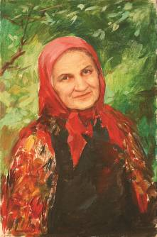 | POPESCU LEONID, 1953: Mama, ulei pe pânză, 470 × 310 mm, 2002.  Din colecţia autorului. © foto CECBR, 2013, | UNIUNEA ARTIŞTILOR PLASTICI DIN REPUBLICA MOLDOVA  CENTRUL EXPOZIŢIONAL "CONSTANTIN BRÂNCUŞI"  au onoarea să Vă invite la  Leonid Popescu  octombrie 14-27 2013  Vernisaj: Luni, 14 octombrie 2013, ora 12:00  CENTRUL EXPOZIŢIONAL "CONSTANTIN BRÂNCUŞI"  Bd. Ştefan cel Mare şi Sfânt, nr. 3, Chişinău │ www.arta.md | Vis al nefiinţei, ulei pe pânză, 750 × 600 mm, 2003
   | EXPOZITIE  PERSONALA  PICTURĂ  GRAFICĂ |  | Calea printre ziduri ...

